Název práce

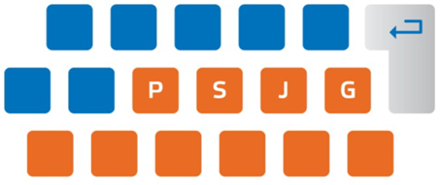
Tvořivá
klávesnice
2015

Autor

PSJG-HK
2015
První soukromé jazykové gymnázium
Hradec Králové
Název práce
TVOŘIVÁ KLÁVESNICE
Autor práce: Jméno a příjmení, třída
Kategorie: Kategorie, do které práce spadá
Vedoucí práce: Jméno a příjmení, (i s tituly)
Odborný konzultant: Titul, jméno, příjmení
Pracoviště odborného konzultanta,
popř. i jeho funkce na daném pracovišti.
Hradec Králové 17. ledna 2016

